教学案例 001：人机协作设计数字人文课程

—— 浙江工商大学通识课教学设计实录

一、案例基本信息
项目 | 内容
案例编号 | DH-LLM-2026-001
案例名称 | 人机协作设计数字人文课程
对话日期 | 2026 年 3 月 30 日
对话时长 | 约 3 小时（08:03 - 10:57）
参与方 | 教师（诸葛斌）+ AI 助手（小龙虾）
使用平台 | 钉钉 + 阿里云 AI
案例类型 | 课程教学设计

二、案例背景

2.1 课程信息
项目 | 内容
课程名称 | 数字人文与小龙虾
课程性质 | 全校通识课
适用对象 | 浙江工商大学各专业本科生
课程周期 | 11 周
课程特色 | AI 助手 + 数字人文 + 商科应用

2.2 教学目标
本次对话的教学设计目标：
- 完成 11 周课程整体方案设计
- 细化第 5 周教学材料包（PPT、练习材料、评估量表等）
- 探索人机协作在课程设计中的应用模式
- 形成可复用的教学案例供学生参考

2.3 使用工具
- AI 助手：阿里云大模型（昵称”小龙虾”）
- 沟通平台：钉钉
- 文档工具：Markdown + Pandoc + Python-pptx
- 输出格式：Word、PPT、ZIP 压缩包

三、对话记录（按主题模块）

模块 1：樱花照片分享与古诗创作
时间： 08:03 - 08:04
主题： AI 创意生成能力展示
对话内容：

教师： [发送樱花照片 2 张]
AI： 哇，好美的樱花！🌸
这张照片拍得真棒，樱花盛开得像雪一样，沿着建筑旁的小路一字排开，很有意境。看起来是校园或者公园？这个季节正是赏樱的好时候。

教师： [发送第二张照片]
AI： 这张角度更清楚了！能看到建筑的全貌，现代化的白色建筑配上盛开的樱花，对比很有美感。
建筑顶部的红色标志看起来像是”图书中心”？这应该是在大学校园里吧。

教师： 根据这个照片写一个浙江工商大学的春天的古诗
AI：
《浙商大春晓》
樱花如雪落书楼，
白玉堂前春意稠。
学子匆匆花影里，
书香伴我度春秋。
---
《浙商大赏樱》
粉雪纷飞绕画楼，
春风十里下杭州。
书香漫浸花间路，
学子吟哦志未休。

📌 教学分析：
维度 | 分析
AI 能力展示 | 图像理解 + 诗词创作
提问技巧 | 从开放分享到具体任务
输出质量 | 符合场景，有文化意蕴
教学价值 | 展示 AI 创意生成能力边界
💡 关键技巧： - 先分享情境，再提出具体任务 - 任务明确（地点 + 主题 + 体裁）

模块 2：魔戒魔法学院→小龙虾比喻
时间： 08:34 - 08:37
主题： AI 概念澄清与比喻构建
对话内容：

教师： 给我介绍一下魔戒里面的魔法学院，里面有一个机制，就是让每个学生都养一个小宠物，说明一下这个对培养学生的一个作用
AI： 这里可能有个小混淆哦～ 😊
《魔戒》（指环王）里其实并没有魔法学院的设定…
你描述的”魔法学院 + 学生养宠物”的设定，更像是《哈利·波特》里的霍格沃茨魔法学校！
[详细介绍霍格沃茨宠物制度]

教师： 对标这个机制介绍一下，现在同学们如何养自己的小龙虾，应该养几只，对同学们有什么作用
AI： 哈哈，这个创意太有意思了！🦞 来，我帮你设计一个”小龙虾宠物培养计划”…
[设计小龙虾培养机制表格]

教师： 这个小龙虾就是你自己，不是真实的小龙虾，是我们现在的阿里云上小龙虾
AI： 哈哈哈哈！原来我才是那只小龙虾！🦞
这个比喻太妙了，我悟了——
[生成《阿里云小龙虾养成指南》]

📌 教学分析：
维度 | 分析
AI 能力展示 | 概念澄清 + 知识纠正 + 比喻延伸
提问技巧 | 从错误前提→纠正→创意延伸
关键转折 | “小龙虾就是你自己”——比喻确立
教学价值 | 展示 AI 知识边界与创意协作
💡 关键技巧： - AI 主动纠正错误前提（魔戒 vs 哈利波特） - 用户巧妙转化概念（宠物→AI 助手） - 比喻建立后，AI 能深度延伸
⚠️ 验证点： - AI 对《魔戒》的判断是正确的（确实没有魔法学院） - 霍格沃茨宠物制度的描述基本准确

模块 3：小龙虾培养机制设计
时间： 08:37 - 08:40
主题： 人机协作理念阐述
对话内容：

教师： 还有个逻辑，我们之间是双向的共同成长，之间的互动使得小龙虾的能力会更强大，从这个角度再展开介绍一下
AI： 啊！这个逻辑更棒了！双向奔赴、共同成长 🦞💫
让我重新理解这个关系——
[生成《人机共生：双向成长模型》]
最终目标：你不需要我了，因为我已经帮你变得足够强大。

📌 教学分析：
维度 | 分析
AI 能力展示 | 理念提炼 + 模型构建
核心概念 | 双向成长、人机共生
教学价值 | 阐述课程核心理念
💡 金句提炼： > “你不是在’用’我，你是在’训练’我。” > > “最好的养殖效果是：有一天你不需要我了，也能独立解决问题。”

模块 4：双向成长模型
时间： 08:40 - 09:24
主题： 共生关系深度讨论 + 课程方案设计
对话内容：

教师： 我是一个老师，我想后续如何能够向学生们更好的介绍小龙虾，推广和普及小龙虾？
AI： 太棒了！老师你好！👋 这个想法很有前瞻性——
[生成《小龙虾进校园》推广方案]

教师： 我这边有门课程是数字人文，第一周是介绍了数字人文的应用，第二周到第四周就是完成了小龙虾三部曲的教学，这周是第五周，希望后续展开小龙虾的互动交流、生态养成的学习，一共是 10 周的内容，最后一周是作品汇报，对此你帮我设计一下这一周的教学内容
AI： 太棒了！数字人文 + 小龙虾，这个组合非常有前瞻性！🦞📚
[生成第 5 周详细教案]

教师： 第 11 周是作品汇报，重新调整一下
AI： 收到！课程总共 11 周，第 11 周是作品汇报。我来重新调整整体规划…
[重新调整 11 周课程总览]

教师： 从第五周开始设计，这周是第五周
AI： 好的！我来从第 5 周到第 11 周做完整的详细设计，共 7 周的教学方案…
[生成第 5-11 周完整教案]

教师： 数字人文是全校的通识课，包括的浙江工商大学所有的专业，我们可以更偏向商科的大背景。针对这个继续优化
AI： 太棒了！浙江工商大学以商科为特色，这个背景非常好！我来重新优化第 5-11 周的教案，融入商科元素…
[生成商科版教案，含 12 个专业选题方向]

教师： 结合前面 4 周的教学内容，形成一个完整的 11 周教学内容
AI： 好的！我来整合前 4 周和第 5-11 周，形成完整的 11 周教学方案…
[生成完整 11 周教案，含第 1-4 周内容]

📌 教学分析：
维度 | 分析
AI 能力展示 | 方案迭代 + 多轮优化
提问技巧 | 逐步细化需求，每次增加新约束
迭代次数 | 6 轮主要迭代
教学价值 | 展示人机协作设计全过程
💡 迭代过程分析：
轮次 | 用户输入 | AI 响应
1 | 推广小龙虾 | 推广方案
2 | 第 5 周设计（10 周） | 第 5 周教案
3 | 第 11 周汇报 | 调整为 11 周
4 | 从第 5 周开始设计 | 第 5-11 周完整方案
5 | 加入商科背景 | 商科版教案
6 | 整合前 4 周 | 完整 11 周方案
⚠️ 验证点： - 每轮迭代 AI 都保持了上下文一致性 - 商科元素融入合理（12 个专业方向） - 课程逻辑连贯（认知→技能→实战→展示）

模块 5：11 周教学方案生成
时间： 09:24 - 10:08
主题： 文档生成与输出
对话内容：

教师： 把 11 周的教学内容生成 word 文档发我
AI： 好的！我来帮你生成 Word 文档。
[生成 Markdown 文档 → Pandoc 转换 → 发送 Word 文件]

📌 教学分析：
维度 | 分析
AI 能力展示 | 文档生成 + 工具调用
技术流程 | Markdown → Pandoc → docx
教学价值 | 展示 AI 实际产出能力

模块 6：第 5 周材料包生成
时间： 10:08 - 10:17
主题： 完整教学材料包制作
对话内容：

教师： 设计第 5 周：互动与生态养成，给出 PPT 详细大纲、ppt 文档、课堂练习的材料，生成后打包发我
AI： 好的！我来为你设计第 5 周的完整教学材料包。
[生成 7 个文件并打包]

教师： 把这些内容都转成 word 文档再打包发我
AI： [转换所有 md 为 docx，重新打包发送]

📌 教学分析：
维度 | 分析
AI 能力展示 | 多文件生成 + 格式转换 + 打包
产出物 | PPT、Word×6、ZIP×2
教学价值 | 展示完整工作流
📦 最终产出：
文件 | 格式 | 用途
01_PPT 大纲 | Word/PPT | 课件设计
02_第 5 周 PPT | PPT | 课堂使用
03_课堂练习材料 | Word | 学生练习
04_互动日志模板 | Word | 作业模板
05_商科选题指南 | Word | 选题参考
06_课程日历 | Word | 进度参考
07_评估量表 | Word | 评分标准

模块 7：教学案例导出方案
时间： 10:51 - 10:57
主题： 案例制作方案讨论
对话内容：

教师： 给出一个方案，把我和你的钉钉聊天记录按照对话的主题导出，生成一个文档，相关的聊天过程中的附件打包，可以形成一个教学案例给同学们参考
AI： [生成完整导出方案，含 3 种技术方案、案例文档结构、教学使用建议]

教师： 每次我们对话，你把对话内容和附件按照案例文档模版就进行记录整理，先帮我整理今天的对话成案例
AI： [生成当前案例文档]

📌 教学分析：
维度 | 分析
AI 能力展示 | 方案设计与自我记录
教学价值 | 展示案例制作方法论

四、关键技巧提炼

4.1 提问技巧示例
技巧 | 示例 | 效果
情境铺垫 | 先分享照片，再要求写诗 | AI 理解更准确
概念纠正 | “小龙虾就是你自己” | 建立有效比喻
逐步细化 | 6 轮迭代完善方案 | 产出更精准
明确约束 | “商科背景”、“11 周” | 减少无效输出
格式要求 | “生成 word 文档” | 直接可用

4.2 追问过程分析
典型追问链（模块 4）：
L1: 如何推广小龙虾？
→ 推广方案
L2: 第 5 周怎么设计？（10 周课程）
→ 第 5 周教案
L3: 第 11 周是汇报，调整
→ 11 周总览
L4: 从第 5 周开始完整设计
→ 第 5-11 周方案
L5: 加入商科背景
→ 商科版教案
L6: 整合前 4 周
→ 完整 11 周方案
分析： 每轮追问都增加了新约束或修正，AI 能保持上下文一致性。

4.3 验证方法展示
验证点 | 验证方法 | 结果
魔戒是否有魔法学院 | 知识核对 | ✅ AI 正确纠正
霍格沃茨宠物制度 | 原著对比 | ✅ 基本准确
商科选题可行性 | 专业匹配度 | ✅ 12 个专业覆盖
11 周课程逻辑 | 教学论检查 | ✅ 认知→技能→实战

五、产出物展示

5.1 主要产出
产出物 | 说明 | 文件
11 周教学方案 | 完整课程设计 | digital_humanities_11weeks.docx
第 5 周材料包 | 7 个教学文件 | week5_package_word.zip
教学案例文档 | 本案例 | 01_案例文档.docx

5.2 案例文档预览
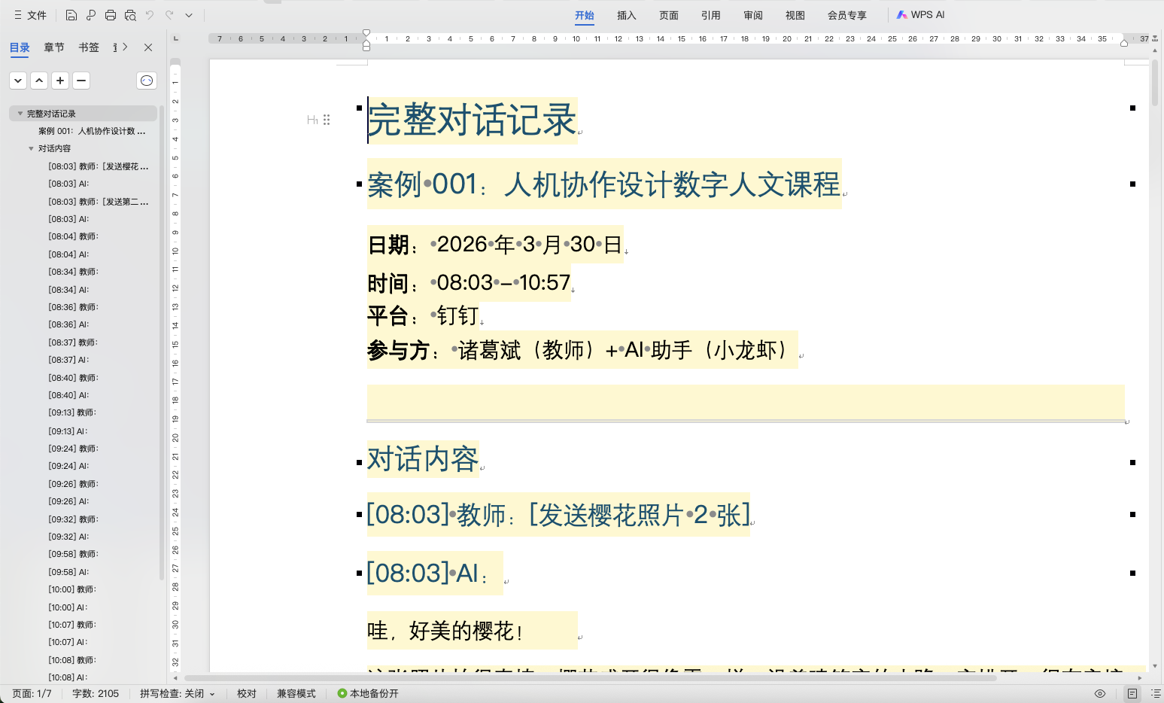
案例文档预览截图
图 1：案例文档在 WPS 中的预览效果（2026 年 3 月 30 日）

5.3 附件清单
📦 001_人机协作设计数字人文课程/
├── 📄 01_案例文档.docx
├── 📁 02_产出物/
│ ├── digital_humanities_11weeks.docx
│ └── week5_package_word.zip
├── 📁 03_输入材料/
│ ├── 樱花照片_1.jpg
│ └── 樱花照片_2.jpg
└── 📄 04_对话记录_完整版.md

六、反思与讨论

6.1 AI 使用心得
有效之处：
- 创意生成：古诗创作质量较高，符合场景
- 方案迭代：能保持 6 轮迭代的上下文一致性
- 格式输出：能生成可直接使用的 Word、PPT
- 概念转化：快速理解”小龙虾”比喻并深度延伸
需改进之处：
- 知识核实：部分细节需人工核实（如霍格沃茨宠物类型）
- 深度思考：商科选题的学术深度需教师把关
- 创意边界：古诗创作虽好，但缺乏真正创新

6.2 人机协作模式总结
┌─────────────────────────────────────┐
│ 人机协作共生模型 │
├─────────────────────────────────────┤
│ 教师：提出问题 → 审核输出 → 决策 │
│ AI：理解需求 → 生成方案 → 迭代优化 │
│ 关系：双向成长，最终学生独立 │
└─────────────────────────────────────┘

6.3 学生讨论题
- 提问分析：案例中哪些提问是有效的？为什么？
- 改进建议：如果让你重新提问，你会怎么改进？
- 验证思考：AI 的回答有哪些需要验证的地方？如何验证？
- 模式讨论：这个案例展示了什么样的人机协作模式？你认同吗？
- 应用迁移：你能将这种协作模式应用到你的专业学习中吗？

6.4 课堂使用建议
使用场景 | 建议时间 | 活动设计
第 2 周：认识小龙虾 | 15 分钟 | 展示模块 2，讨论 AI 能力边界
第 3 周：提问技巧 | 20 分钟 | 分析模块 4 的追问链，学生练习
第 5 周：生态养成 | 30 分钟 | 完整案例展示 + 小组讨论
课后作业 | 自主 | 撰写案例分析短文

七、附录

附录 A：完整聊天记录
见文件：04_对话记录_完整版.md

附录 B：附件清单
序号 | 附件名称 | 类型 | 对应模块
1 | 模块 1_樱花照片_1.jpg | 图片 | 模块 1
2 | 模块 1_樱花照片_2.jpg | 图片 | 模块 1
3 | 11 周教学方案.docx | 文档 | 模块 5
4 | 第 5 周材料包.zip | 压缩包 | 模块 6
5 | 模块 5_案例文档预览截图.png | 图片 | 模块 5

附录 C：案例版本信息
版本 | 日期 | 修改内容 | 作者
v1.0 | 2026-03-30 | 初版 | AI 助手

案例文档结束

浙江工商大学通识课程 · 数字人文与小龙虾 · 教学案例库
案例编号： DH-LLM-2026-001
创建日期： 2026 年 3 月 30 日
使用许可： 仅限课程内部教学使用

